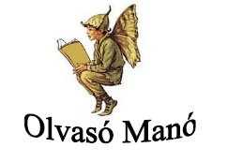**Vadadi Adrienn: Kicsimackó a nagymamánál**

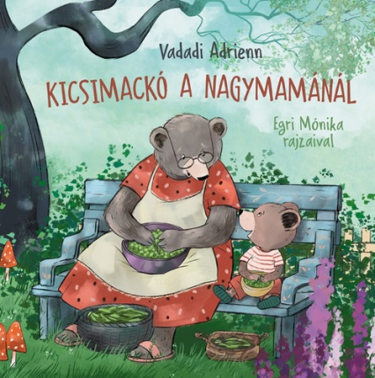

1. Milyen kalamajkába keveredtek a bocsok a piacon?
2. Hogyan beszélgetett egymással Málnamaci és a tyúk az udvaron?
3. Egyik nap az egész mackócsalád elindult málnát szedni. Mibe szedték a finom gyümölcsöt?

* Nagymama:
* Nagypapa:
* Kicsimackó:
* Málnamaci:

Neved, e-mail címed:

Iskolád, osztályod:

Lakcímed:

Dátum:…………………………………………………………………………………….